**مدرسة نظير اللوقة الأساسية بنات**

**اختبار الشهر الثاني في مادة التكنولوجيا للصف السادس الأساسي**

**الفصل الأول/ للعام الدراسي 2018/2019م**

**الاسم/ ------------------------------الشعبة/ -----------**

**س1/أكملي الفراغات بما يناسبها :( 8 درجــــــــات )**

1. تستخدم منافذ الشبكة لربط الحاسوب بـــ ----------
2. عناصر النظام ثلاثة هي ----------- و --------------و --------
3. يتم تحديد الهوية بكتابة ------------ و هو اسم فريد من نوعه .
4. لا تسجل كلمة المرور على ---------------
5. ابتعد عن المواقع ------------
6. يجب أن نستخدم الحاسب الآلي بطريقة -------------

**س2/أكتبي المصطلح المناسب :( 3 درجــــــــات )**

1. ( ) عبارة عن كلمة مرور تستخدم للتأكد من هوية الشخص المستخدم .
2. ( ) الأشياء الخاصة التي يجب أن نحافظ عليها و ألا نخبر بها الغرباء .
3. ( ) منافذ تستخدم لنقل إشارة الفيديو إلى أجهزة العرض المرئي .

**س5/ أذكري الوسائل التقنية للتحقق من الهوية :( 3 درجــــــــات )**

**-----------------------------------------------------------------**

**---------------------------------------------------------**

**---------------------------------------------------------**

**أكتبي اسم المنفذ المبين في الشكل :( 3 درجــــــــات )**

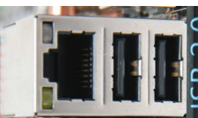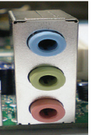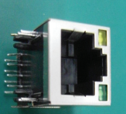

**------- -------- --------**

**س5/ ضعي علامة (√) أو ( ×) أمام العبارات التالية :( 3 درجــــــــات )**

1. ( ) يفضل استخدام كلمة المرور نفسها لعدة مواقع الكترونية .
2. ( ) نطاق الصلاحيات متساو لجميع مستخدمي أنظمة الحاسوب .
3. ( ) أخبر ولي الأمر عندما يرسل لي شخص رسالة مزعجة أو ذات مضمون س

**انتهت الأسئلة**